BALÁZS LAJOS
PÁRVÁLASZTÁS CSÍKSZENTDOMOKOSON
A csíkszentdomokosi lakodalmi szokáskör vizsgálata során¹ a házas-
ságkötés társadalmi motívumait is próbáltam kutatni. A folklór szem-
pontjából legkomplexebb átmeneti szokásunk leírásán túl igyekeztem
számba venni a házasságkötés ama objektív és szubjektív tényezőit is,
amelyek a közösségen belül sajátos értékrendet alkotnak, s mint ilyenek,
a párválasztásban szabályozó szerepet töltenek be.
Gyűjtőmunkámat 1970-től folytatom; a párválasztással kapcsolatos
közgondolkodás megfigyelése nagyjából az utolsó 50‒60 esztendőre vo-
natkozik. Több mint száz adatközlőm életkora 18‒70 év között válta-
kozik.
A házasságra készülő fiatalok hagyományos, valamint a megválto-
zott életkörülmények nyújtotta ismerkedési, közeledési alkalmaira nem
térek ki, csak megjegyzem, hogy a párválasztás, mint személyi vágy, már
a gyermekkorban jelentkezik; ezt a tényt igazolják az ún. felszorzások,
felírások, felrajzolások is, amelyek csodálatos formai változatossággal for-
dulnak elő a falu bármelyik sarkában a kerítéseken, kapukon, járdaszéle-
ken stb. A vizsgálódást azokra a szempontokra szűkítem le, amelyeken a
párválasztás értékrendje nyugszik: gazdasági és osztályviszonyok, faji,
nemzetiségi, helyi, fizikai, biológiai, morális, esztétikai tényezők. A há-
zasságkötés néprajzával foglalkozó kutatók közül többen megállapították,
hogy ezek a tényezők bizonyos viszonylatban (és hozzátenném: főleg a
párválasztás kezdeti időszakában, amelyet inkább a keresés, a tapogatózás
és nem a végleges döntés jellemez) szubjektívek lehetnek, valójában azon-
ban a közösség által objektíve meghatározottak. Ezt a tényt a különböző
módon kifejezett vélemények összecsengése és hagyományozódása is alá-
támasztja.
1. Mire van tekintettel a legény a párválasztásban? Az erre a kérdő-
ívre kapott válaszok azt igazolják, hogy a mai 60‒70 évesek által korább-
ról átmentett és vallott értékrend lényegi változást napjainkig alig szen-
vedett, csak a falu új gazdasági, társadalmi viszonyai tükröződnek benne;
az idősebbek olykor ma is éppúgy áthúzzák a fiatalok érzelmi indítékú
szándékát, mint régen.
Szentdomokoson az élettárs keresésében az elsőrendű tényezők a gaz-
dasági és az ezen alapuló réteg- és csoportviszonyok; ezek a múltban és
jelenben egyaránt kényszerítő erővel hatottak és hatnak. Ugyancsak je-
lentősek voltak a nemzetiségi, vallási és helyi tényezők, bár a hozzájuk
való ragaszkodás az 50-es évek elejétől kezdett feloldódni. Más tényezők
érvényesülése elenyésző.
A legény a párválasztásban csak viszonylagos szabadsággal élhetett:
házasodási szándékába a szülők, régebb a rokonok is beleszólhattak, s ha
az olyan volt, hogy „összemocskolhatta a családjukat”, meg is akadályoz-
hatták. A statisztikai adatok azt mutatják, hogy más vidékek szokásával
szemben itt „a menyre lévendő” kiválasztásában a legény anyjának volt
és van döntő szava, mivel férjénél jobban ismeri a falut, az embereket;
a férfiak általában a falutól távol eső munkahelyeken keresik a ma is
népes család számára a megélhetést. Egyöntetű vélemény, hogy a szülői
akarat törvénye miatt a múltban kevés volt és ma sem sok a szerelemből
kötött házasság. Ez ellen a hagyomány ellen a lázadó fiatalok szöktetés-
sel próbáltak és egyre inkább próbálnak tiltakozni. A leánylopásról, mi-
vel hivatalosan sehol nem tartják számon, statisztikát nem készíthettünk,
de a falu közvéleménye szerint száma napjainkban nagyobb, mint a há-
ború előtti és a közvetlenül utána következő évtizedben.
Milyen családból való legyen a leány? Erre a kérdésre a múltra vo-
natkozóan a legtöbben így válaszoltak: „Vagyonos családból, annyi, ha
pupus es volt”; „Nagyon fontos volt, hogy hozzon földet, igásállatot”;
„Ha legalább egy kenderföldje [3‒4 ár] nem volt, mit ért?”; „Szegény
leánynak gazdag háznál robot volt az élete. Szava sem lehetett.”
A 40-es évek végétől, de még határozottabban az 50-es évek kezde-
tétől a gazdag leány fogalma más tartalmat nyert: föld és igavonó állat
helyett a több mint 10 000 lejes bútor, a kiadós (bőséges) hozomány (ke-
lengye), a jólöltözöttség és valamilyen mesterség (pl. szabás-varrás) is-
merete lett a férjhez készülő leány értékmérője. (A faluban közismert
az értékes menyasszony fogalom.)
Nagyon fontos szempont a leány egészségi állapota: „Nem jó, ha be-
teges a leány, mert vele együtt a patikát es megveheted”; „Beteg azután
es lehet, hogy elveszi az ember, minek kell előre már patikát es venni”;
„Amelyik beteges, az sem dolgojzni, sem anyának nem való, gyermek
pedig, az es kell.” Ugyanígy adtak a leány munkabírására, bizonyos mun-
kában való jártasságára is: „Tudjon szántani, aratni, szőni, takarékosan
főzni.” Ezekre a képességekre ma is szükség van, mert a háztáji gondja
főleg az asszonyé. Ma: „Értse jól a mesterségét, bírja jól a gyári mun-
kát s a navétázást,² ne nyavalyogjon a mindennapos hőcérezéstől” [uta-
zástól]; „Az asszony Domokoson vagy tudott dolgozni, vagy belé kellett
pusztuljon az ura mellett”; „A feleség dolgojzni kell, nem sétálni”; „A
leánynak a keze es vagyon. Szegény leányt a keze vitte férjhez jobb csa-
ládba.”
Nem öncélú érték a szorgalom, a takarékosság sem: „A templomban
csinálj jó vásárt [vagyis itt kötsz szövetséget azzal, aki előmeneteledben
segít vagy hátráltat]. Ha van valamid, köszönd a feleségednek, ha nincs,
azt es neki”; „A rest fehérnép nem családba való, nem élsz meg vele”;
„A lusta leány, még ha szép es, nem feleségnek való; nem azért házaso-
dom, hogy virágcserépbe ültessem s az ablakba tegyem.” A szentdomo-
kosi férfi csak akkor fogadta el a gyengedolgú, rest vagy beteges leányt
feleségnek, ha vagyont hozott: számtalan példa van a tudatos, nem utó-
lagos megegyezésre.
A legényszempontú értékrend más eleme a leány magaviselete, tisz-
tasága: „Ha egy leány rossz magaviseletű, rossz lesz mint asszony es,
amíg él”; „Az asszony tudjon tisztességbe lenni az emberek között, hogy
a férje ne restellje magát miatta”; „Az asszony tisztaságától függ a csa-
lád egészsége”; „Ha egy leány nem tiszta, olyan lesz a családja s a le-
származottjai, s a férfit megette a fene.”
Fontos-e, hogy okos legyen a leány? „Az es kell: ha vagyona nem
volt, legalább esze kellett legyen”; „Fontos, de csak bizonyos fokig. Ne
legyen okosabb, mint a férfi, mert akkor örökké mást akar, s vesze-
kednek.”
A leány szépségéről megoszlanak a vélemények, de tény, hogy nem
fő szempont a párválasztásban. A többség a szépség helyett inkább az
egészséget, a megjelenést tartja fontosnak, de úgy is mondják, hogy „le-
gyen szép a feleség, ha lehet, mert a marha [szarvasmarha] se jó, amelyik
csak egy gazdának tetszik”; „A gyermekek [ti. fiúgyermekek] az anyjuk
vonását öröklik, ezért nem árt, ha szebb az asszony.” A leányszépségről
könnyen lemondtak a legények, főleg szülői unszolásra, ha a rútabb leány
vagyonos volt, bár a falu közvéleménye elítélte és elítéli az ilyen válasz-
tást: „Az es kapott egy majmot” ‒ és figyelmeztetik is előre: „Vigyázz,
mert elfogyhat a vagyon, s megmarad a majom.” Ellenzik azért is, mert
sok családi bajt szülhet utólag: „Az ember [férfi] fére kezd járkálni,
mert lássa a szebbeket, s az asszony sírhat.”
Nagy bajnak tartják, ha divatkedvelő a leány, „pláne ha olyan, hogy
a férje keresetit eldivatojza”. Régi tilalom, amely alig pár éve tűnt el,
hogy a menyecske a házasság első három évében sem ruhát, sem cipőt
nem vehetett. Az ilyent megszólták: „Uradnak a keresetit felöltözöd!” A
pénzt birtokra, az új gazdaság gyarapítására gyűjtötték.
Fontos szempont volt, és ma is ragaszkodnak ahhoz, hogy a leány
szűz legyen. Ebben a kérdésben, a mai fiatalokat illetően, érdekes az idő-
sebbek megnyilvánulása: „Ma nem adnak arra egy cseppet se”; „A mai
leány lefeküdhetett akárhánnyal, úgyes elveszik”; „A leány tisztaságára
ma ügyet se vetnek.” Nyilvánvaló, hogy a mai fiatalok felszabadultabb,
kötetlenebb életmódjával szembeni mérsékelt ellenszenv, elítélés jut ki-
fejezésre az ilyenszerű nézetekben. A hagyományos családi nevelésben
ugyanis az erkölcsös élet követelménye továbbra is az elsők egyike; ezen
pedig a házasság előtti szexuális érintkezéstől való tartózkodas értendő.
Ami ennél is döntőbb: a megkérdezett legények és újházasok túlnyomó
többsége ragaszkodik a szüzesség elvételének jogához; határozott tagadó
választ nem is kaptam, csak vállvonogatást.
„A férfiak büszkék arra, hogy nebántsvirágot kaptak.” A szüzességet
vesztett leányt, ha kitudódott, a falu közvéleménye elítélte: botlott meny-
asszonynak bélyegezték, s a szokásos lakodalmi szertartástól eltérő há-
zasságkötési móddal büntették (erre itt most nem térhetünk ki), a férjé-
ről meg azt mondják, hogy „elvette a világ kurváját”. A botlott meny-
asszonynak megaláztatás és tűrés az osztályrésze: „Múltját a férje, vala-
hányszor megrészegedik, mindig a szemére veti, de anyósától is eleget
hallhassa.”
Nem vesznek feleségül olyan megesett leányt, akinek mástól gyer-
meke van („a másé nem kell”), özvegyasszonnyal viszont összeházasod-
nak, ha nem túl idős, és „főleg ha vagyona van”.
Szentdomokos lakossága mind katolikus vallású. Az egyház és a köz-
vélemény is szigorúan tiltotta a más felekezetű vagy nemzetiségű leány-
nyal való házasságot. Ugyanúgy tilos volt a más faluból való nősülés is:
1950-ig szinte kizárólag az endogám házasság dívott. Az ellene vétő le-
gényeket kicsúfolták, pl. kivágták vagy megcsonkították a vőlegény ka-
pujára tűzött lakodalmi fenyőágat. „Az olyan ‒ mondják ‒, mint a
csorda lúdba amikor idegen kerül: addig marják, csípik, míg letiporják”;
„Hitvány volt, aki leányt nem kapott a faluban.” A faluból való nősülés
elvéhez ma is ragaszkodnak, de ahogy az utóbbi évtizedek alapvető gaz-
dasági, társadalmi átalakulása a falu egész közéletére kihatott, úgy az
exogámia gondolatával és jelenségével is egyre inkább megbarátkoznak.
Az exogámia alakulását az 1945‒1975 közötti időszakban 1. sz. grafiko-
nunk érdekesen szemlélteti. A Domokosra hozott leányok születési helyé-
nek kimutatásáról itt le kell mondanom, csupán annyit jegyzek meg,
hogy 213 idegenből hozott feleség közül 54 százlejes feleséget a Bákó
megyei Gerlénből és Lészpedről hoztak.
Ez a folyamat 1968-ban indult. Zsitáru Veronika, „az első fecske”,
aki az akkor közigazgatásilag Szentdomokoshoz tartozó, szomszédos Ba-
lánbányára jártában ismerkedett meg jövendő férjével, Csatlós Lajos-
sal, végleges kitelepedésekor több falujabeli leány címét is magával hozta.
A találomra kiválasztott címekre az érdekelt domokosi legények „pár
hívó sort” (levelet), saját fényképüket és 100 lej vonatköltséget küldtek.
És a leányok jöttek: nem tudnak olyan esetről, hogy „a száz lej odave-
szett volna”. A menyasszonyhívásnak ez a módja elsősorban a termelő-
szövetkezetben dolgozó, valamilyen testi fogyatékosságban szenvedő vagy
öreg legények soraiban állandósult. Van eset, hogy a legény maga utazik
be, keresztapjával vagy más férfirokonnal „feleséget keresni”, de az így
hozott asszonyokat is „százlejesek”-nek nevezik.
Az endogámiához évszázadokon át ragaszkodó falu ma már elfo-
gadja a párválasztásnak ezt a módját, mert „magyarok, ha nem es be-
szélnek jól, úgy mint mi, és katolikusok”. Azt tartják róluk, hogy „ügyes
fehérnépek, csak egy kicsit gyengébbek [értsd: háztartásban kevésbé jár-
tasak, megjelenésük szerény, félénkek, tartózkodóak], de a kollektívbe³
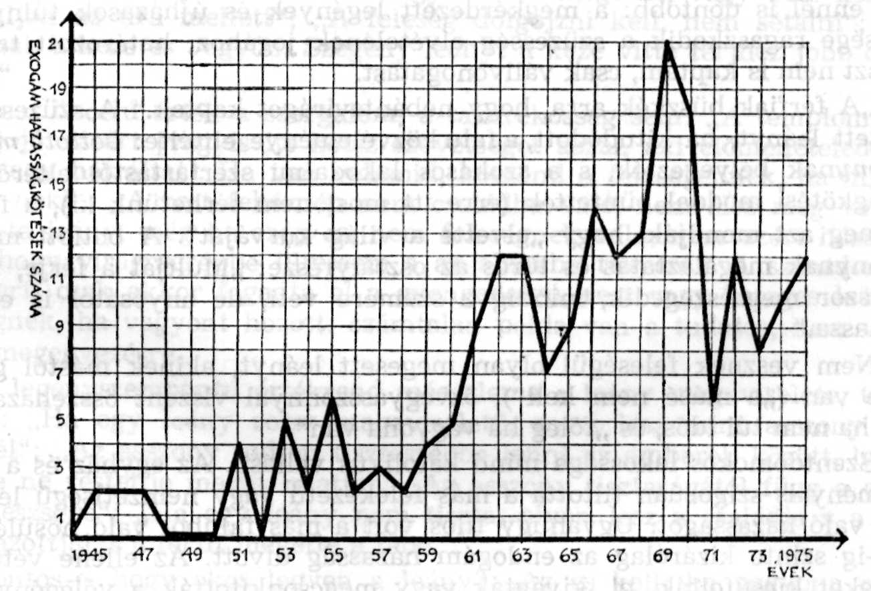
1. Exogám házasságkötések 1945‒1975 között
a férjükkel jól dolgojznak. Bírják a munkát s szorgalmasak. Amilyenek
a férjeik, ezek a bákói fehérnépek es vannak olyanok. Egymást meg-
értik. Amilyen a zsák, a folt es van olyan!”
2. A leány véleményét kutató kérdőív válaszai még inkább körvona-
lazzák azt az értékrendet, amely szerint a párválasztásban tájékozódnak.
Ez is sokban különbözik a népköltészetből ismert szemlélettől.
Milyen családból való legyen a legény? „Nálunk azt tartsák, érje
[vagyonilag] legalább az én családomat; szegénnyel ne beszélj, abból nem
lesz semmi sem”; „Jobb, gazdagabb családból”; „Katólikus családból,
amelyik ne legyen szegény”; „Olyanból, hogy a szülők eltaláljanak va-
gyonilag”; „Én szegény legényhez mentem, mert szerettem, de édesanyá-
mék kitagadtak. Azt mondták, még töpni [köpni] sem jőnek ide.”
Érdekes a gazdag legény fogalmának alakulása is: egykor a sok
földdel bíró, esetleg mesterséget tanult legényt tartották gazdagnak; azt,
akinek 7‒10 hektárnyi földje volt, nagy udvaros gazdasága; akinél egész
nap csépelt a gép; akinek állatai is voltak, és nem volt testvére, vagyis
az egész vagyon reá maradt. A háború előtti években Kurkó Mihályt
minősítették a leggazdagabb legénynek a maga 10 hektár szántójával.
Napjainkban az a gazdag legény, akinek pénze van a takarékban;
akinek általában sok pénze van; aki mesterséget tud és nem dolgozik a
termelőszövetkezetben. Valamennyi megkérdezett leány állami alkalma-
zott legény udvarlását fogadja szívesebben. A domokosi leányok által
érdekelt, helyben gyakorolható „mesterségek”, fontossági sorrendben: gép-
kocsivezető, bányász, géplakatos, szabó, traktorista.
A jó férj fogalmának meghatározásában az erkölcsi, jellem- és ma-
gatartásbeli tulajdonságok mindig társulnak az illető gazdasági-társa-
dalmi helyzetével, és ezt a szempontot a felsorolásban szinte kivétel nél-
kül elsőnek említik: „Legyen jó pénzkereső”; „Legyen jó keresete, ami-
ből eltartsa a családot”; „A keresett pénzt adja haza, legyen komoly, ne
részeges”; „Legyen hazatartó, ne lengjen ki”; „Értékelje az asszonyt s a
gyermekeket”; „Egyék együtt a családjával”; „Értékelje meg a feleségit,
ne járjon félre”; „Legyen dolgos, az asszonynak hordjon”; „Ne legyen
durva”; „Számoljon le a feleséginek a keresetiről.”
Fontosnak tartják, hogy a legény okos legyen, „hogy jobban meg-
lássa az életet”; „Az sokat ér, ha jól forgassa az eszit, nemcsak egy felé.
mert akkor nincs előrehaladás, de azért furfangos se legyen”; „Ha okos,
ki tudja jobban kalkulálni magát az életben”; „A férfi kell jól kalkulál-
jon, mert a fehérnép hamarkodik”; „A férfinek az eszitől függ a megjele-
nése. Tudja kifejezni magát az emberek között”; „Ha eszes, a gyermekeit
es jobban növeli.”
A férfiszépséget általában nem sokra becsülik, mert nincs gyakor-
lati haszna, bár az adatközlők közül többen büszkék arra, hogy „szép
ember” a férjük. „A szépség es jó, de nem fontos, éppen, hogy ne szé-
gyelje magát az asszony miatta.” A szépség és okosság közül fontosabb
az utóbbi: „A széppel főtt káposzta sohasem jó, csak a jóval főzött”; „A
szép beképzelt, s a feleségivei nem törődik, az olyant imádni kell”; „Az
okosságnak örökké több hasznát vesszük”; „A szép férfi feleséginek kicsi
a becsülete”; „A szépséggel sokáig nem menyen: jőnek a bajok, s a szép-
ség marad”; „Az okosságra többször van szükség az életben, pláne ná-
lunk, mint a szépségre: tudjon magának tanácsot adni s családját kormá-
nyojzni.”
Valamennyi adatközlő elutasítja a gyáva, félénk legényt (embert):
„Nagy baj, ha gyáva az ember, mert az ilyen nem képes harcolni a csa-
ládjáért, jogaiért”; „A gyáva ember haladni nem tud: szegényül kezdi
az életet s úgy es végzi bé”; „Nem tudja vezetni a családot, s akkor az
asszony kell vezessen, az pedig nem jó, ha a fejkendő nehezebb, mint a
sapka” (asszonyi vallomás); „Baj ha az asszony kell kormányozzon, még
fére es járhat”; „A gyáva ember a gyermekeit nem tudja növelni, s az
asszony felkerül a fejire, ő dirigál, oda menyen, ahova akar. Az asszony
vezetése mellett pedig nincs előmenetel”; „A gyávától hamar elszeretik a
feleségit, pedig nálunk azt tartsák: a másét ne szeresse s az övét ne
hagyja”; „A leányok egymásnak örökké elsuttogták, hogy melyik legény
gyáva.”
Hozzámegy-e a leány olyan legényhez, amelyik nem szép, nem okos,
de módos? Erre a kérdésre a válaszok összecsengőek: igen, a miértre
pedig ilyen típusú válaszokat kaptam: „Régen a vagyonért, ma a kere-
setiért”; „A szülők hozzáverték, hozzádumálták, most még ugyan”; „A
szülők esszeverték [egymáshoz erőltették], hogy a birtok nőjjön vagy
egybe maradjon”; „A vagyonért hezzament”; „Addig szerezték, mond-
tak neki, hogy hezzament, a megélhetésért”; „Elment, mert a vagyon
örökké több, mint a szerelem. Mert amikor a szegénység az ajtón ko-
pogtat, a szerelem az ablakon szökik ki.” Azt is tartják, hogy „híg eszű
leány az, amelyik szegény legényhez menyen férjhez”. És végül egy köz-
szájon forgó szülői, rokoni tanács: „Ne a legény szépségit nézd, hanem
a vagyonát s a jövedelmit!”
A szép, okos, de hetyke, durva, részeges és szegény, valamint az
ugyanilyen, de gazdag legény közül a leányok, asszonyok az utóbbit vá-
lasztják. „Csak az a leány ment a szegényebbhez, amelyiknek kiverték az
eszit, a legény behízelgett neki, fogadkozott, s ma es ott van, ahol vót:
a csákány s a fészi a karján, s előtte az erdő útja” (vagyis nehéz erdei
munkával keresi meg a szűkös mindennapra valót). Az első legénytípusra
mondják, hogy „rosszból csak fótost lehet csinálni”, a másodikra pedig:
„Van legalább vagyona, megváltozhatik, lehet embert csinálni belőle”;
„Nálunk az asszonyok nem bánták, ha mindennap a hátukat megverte
es, ha piacos [módos] volt”; „A szülők azt mondták: nem baj, ha meg-
ver, csak pénzed legyen.”
A megkérdezettek közül nagyon kevesen kifogásolták a szivarozást
(cigarettázás); úgy tartják, hogy ez kevésbé káros, elfogadható szenve-
dély. A részegséget ellenben nagyon elítélik. Rettegnek a részeges férj-
től, a legnagyobb bajnak tartják, de nem kifogásolják a kisebb meny-
nyiségű alkoholfogyasztást. A részeges legényhez, férjhez hasonlóan azt
is elítélik, aki teljesen megtagadja az italt; fösvénynek, önzőnek tartják.
„Az ilyen legény muszujka [alamuszi], embertelen [nem társas], senkivel
sem barátkozik”; „Kicsiben az ital éppen úgy kell, mint egyéb. Aki egy
cseppet sem iszik, az nem egészséges.”
3. A különleges tilalmak közé tartozik, hogy általában tiltják a leá-
nyokat a fekete (értsd: barna) bőrű legénytől, „mert a bubái feketék
lesznek, hogy még az anyjuk sem szereti, s hátha meghal, akkor mi lesz
velik”, valamint a Kristályoktól, Báthori András fejedelem, egykori gyil-
kosának leszármazottaitól. Ez az utóbbi bár szórványos, mégis figye-
lemre méltó megnyilatkozása a történelmi tudatnak.
A legény szerelemgyereke a házasságkötésnek ma is olyan erkölcsi
akadálya, amelytől nem tekintenek el; ha időközben szereznek róla tu-
domást, a legjobban előkészített lakodalmat is visszamondják, a megkö-
tött házasságot is felbontják. „Domokoson a leány olyan legényhez me-
nyen férjhez, amelyiknek tiszta a bizonyítványa. Nem azért menyen
férhez, hogy átkot vegyen a fejire.”
A természetes életrendtől eltérő házasságokat: a botlott leány (szü-
zességét vesztett leány vagy leányanya), a földhöz ütött legény (szere-
lemgyerekes legény), az özvegyek, elváltak párválasztási próbálkozásait
szintén hagyomány szabályozza. Az özvegyen maradottak újbóli házaso-
dása nem ütközik különösebb akadályba, ha alkalmazkodnak a rájuk is
vonatkozó általános szabályokhoz: korkülönbség, megfelelő vagyoni hely-
zet stb. Jóval nehezebb a helyzete az elváltnak: a leányok gyanúsan,
kétkedve fogadják az elvált férfi közeledését, udvarlását, a legények
meg vegyes érzéssel közelednek az elvált asszonyhoz: „Félnek a csap-
dájától.” Ilyenkor csakis a rendkívüli jó anyagi helyzet mérsékelheti a
szülői szigort és tilalmat, és egyeznek bele a vadházasságba. A katolikus
egyház ugyanis nem engedi a válást, vagyis a vadházasok szembefordul-
nak mind a falu közvéleményével, mind az egyház törvényeivel.
- A házasságra lépő legény‒leány közti természetes korkülönbségről
az az egységes vélemény, hogy a leány 2‒3 évvel legyen fiatalabb a
legénynél. Nem ítélik el a 10 évvel fiatalabb menyasszonyt sem: hozzá-
vénül ‒ mondják. Elfogadhatónak minősítik, ha a menyasszony 1‒2
évvel idősebb a vőlegénynél, ám az ennél idősebb menyasszonyt a falu
szája már nem hallgatja el (az ilyen házasság indítéka ugyancsak a va-
gyon szokott lenni): „Az es elvette az anyját”; „Hamar ráun a férfi az
idősebb asszonyra, s az asszony akkor féltékenykedik. Pláné, ha nem
lett gyermek.”
A házasodás alsó és felső korhatárára vonatkozó szóbeli véleménye-
ket 30 év (1945‒1975) házasságkötési átlaga túlnyomórészt igazolja.
Szentdomokoson úgy tartják, hogy katonaság után, 25 éves koráig ne nő-
süljön meg a legény („addig mind kilegénykedheti magát”), a leány pe-
dig lehetőleg „20 év után ne maradjon pártába”.
A házasulók korát szemléltető 2. sz. grafikonunk egyaránt ábrázolja
a tipikus, általános, valamint az ettől eltérő, különleges eseteket is. Ér-
dekes a férfi és nő görbéjének szinte párhuzamos haladása: az optimális
korperiódust (nők: 15‒20, férfiak: 21‒25 év) az átlagszámítás szerint
szinte azonos számú férfi (5) és nő (7) lépte át.
- Le kell mondanom ‒ a tipizáláshoz és általánosításhoz elegendő
adat hiányában ‒ a helyi leány- és legény-szépségeszmény változatai-
nak leírásáról. Megjegyzendő viszont, hogy bármennyire is mellékes a
párválasztásban a testi szépség, mégis számolnak vele, és sejtetik, hogy
közízlés, hagyományos szépségeszmény jut érvényre benne; ezért a je-
lenség kutatása a jövőben nem elhanyagolandó.
Anélkül hogy a pontos értékrend felállítását megkíséreltem volna,
kitűnt, hogy az anyagi, vagyoni szempontok mennyire döntően befolyá-
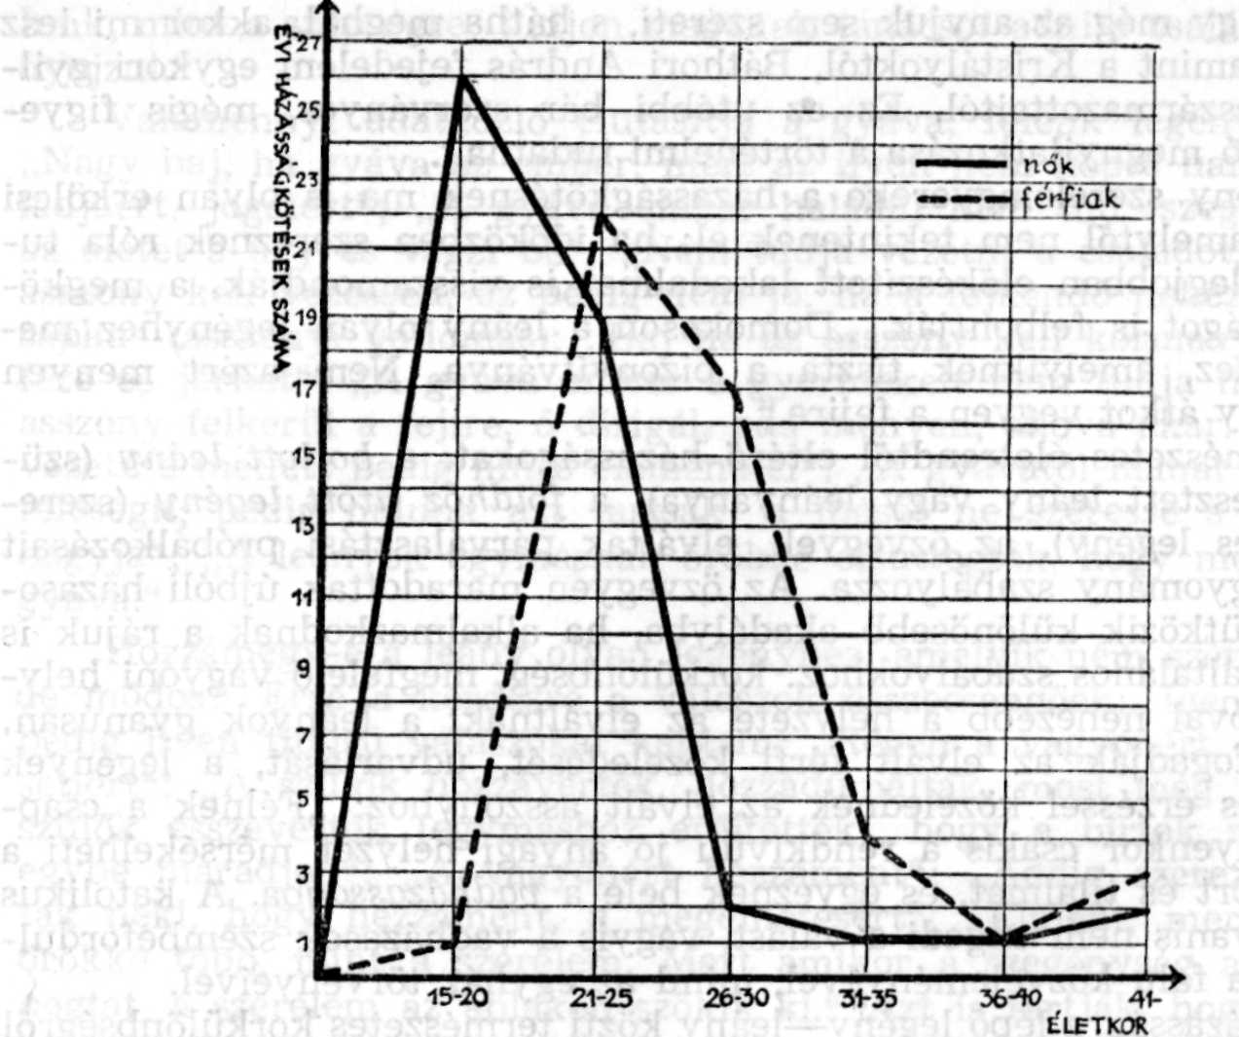
2. A házasulók életkora az 1945‒1975 közötti időszak átlaga alapján
solják, irányítják a párválasztást; ehhez képest minden más követel-
mény csak másodrendű. Ugyanakkor talán sikerült felhívnom a népszo-
káskutatók figyelmét a házassági szokások vizsgálati körének kiterjesz-
tésére, valamint arra a tényre, hogy teljes képet a népszokásokról csak
úgy nyerhetünk, ha társadalomnéprajzi jelenségekként vizsgáljuk azokat
és a határtudományok, így a szociológia segítségét is igénybe vesszük.
JEGYZETEK
¹ Balázs Lajos: Nunta săcuiască din Sîndominic. Teză de doctorat, 1976.
Kézirat. Nyomtatásban megjelent részletei: Próbálkozás a székely és román lako-
dalmi szokások összehasonlító vizsgálatára. Művelődés XXVIII (1975). 4. sz. 126‒27;
A csíkszentdomokosi lakodalmi perec = ND 1976. 142‒146; Párválasztás ‒ régen
és ma ‒ Csíkszentdomokoson. Művelődés XXX (1977). 4. sz. 32‒34; Ágsirató. Uo.
XXXI (1978). 8. sz. 23‒24. Adatok a csíkszentdomokosi lakodalom egykori hiede-
lemvilágához. Acta Hargitensia, I. Miercurea-Ciuc‒Csíkszereda 1980. 245‒254.
² Navétázás: ingázás, vö.r. navetă: ua. Változatairól, gyakoriságáról és elter-
jedéséről Márton Gyula‒Péntek János‒Vöő István: A magyar nyelvjárások román
kölcsönszavai. Bukarest 1977. 272.
³ Kollektív: mezőgazdasági termelőszövetkezet régebbi elnevezéséből, vö.r.
gospodărie agricolă colectivă. Márton‒Péntek‒Vöő, i.m. 211.
IRODALOM
Bodrogi Tibor: Társadalmak születése. (Gondolattár, 13.) Bp. 1962.
Fél Edit: A magyar népi társadalom életének kutatása. (A Magyar Népkutatás
Kézikönyve, II. 13.) Bp. 1948.
Kós Károly: Egyetemes néprajzi jegyzetek: XIII. Népi társadalom; XIV. A
népi társadalom szerkezetének alapformái; XV. A népi társadalom élete. Művelő-
dés XXVIII (1975). 11. sz. 34‒35; 12. sz. 59‒60; XXIX (1976). 2. sz. 27‒28.
Kósa-Szánthó Vilma: A néprajztudomány és a szociológia. Aluta VI‒VII.
Sepsiszentgyörgy 1974‒1975. 197‒203.
Molnár Mária: A párválasztás és házasság néprajzi vizsgálatához. Népr. Közl.
X (1965). 1‒2. sz. 387‒416.
Nagy Olga: A társadalomnéprajz módszereiről. Művelődés XXXII (1979).
10. sz. 25‒26. és 11. sz. 27‒28.
Szabó László: A társadalomnéprajz alapvető kérdéseiről. Szolnok 1970.
Vetési László: Mobilitás a bürkösiek párválasztásában = Változó valóság.
Szociográfiai tanulmányok. Bukarest 1978. 73‒92.
„Változó valóság” ‒ a Korunk pályázata. Korunk XXXIX (1980). 1‒2. sz,
158‒160.

